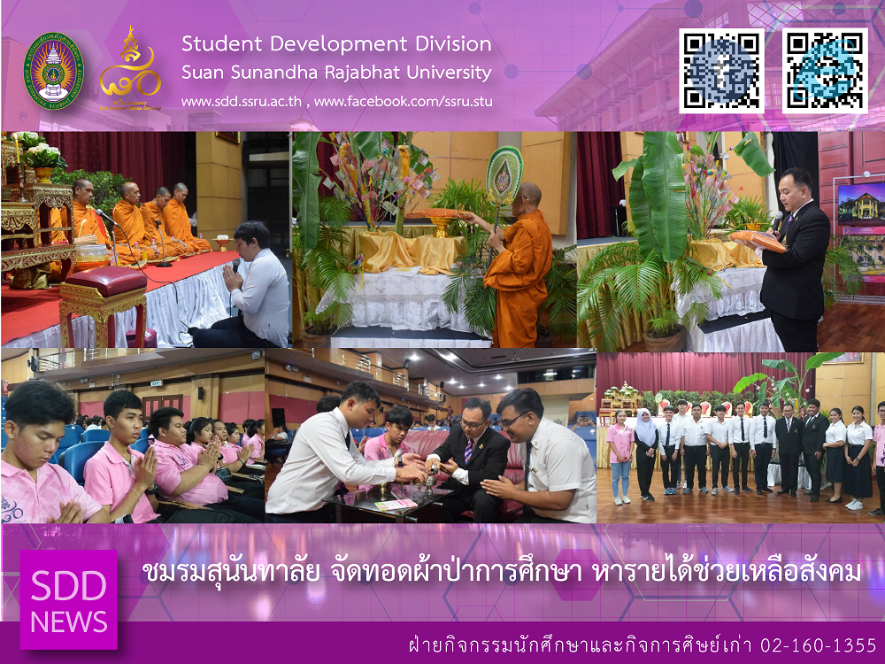

Sunandhalai Club conducted the Robe Offering for Education

On December 1, 2018, Sunandhalai Club conducted the Robe Offering for Education Project at Sunandhanusorn Auditorium which it was honored to have Asst. Prof. Dr. Chananart Meenanan, Vice-President for Student Affairs as the chairperson at the opening remarks. This project was aimed at raising funds and providing educational materials for Wat Pho Hom School, Bang Pa Hun district, Ayutthaya province. Since then the club will increasingly step up to take the lead in making front of school sign in upcoming time.

Reported: Ms. Saowapa Chaiyaprueksathon
Translated: Ms. Atcharapun Daiporn
Proofed: Asst. Prof. Siri-Orn Champatong
Photo: Mr. Sittisak Kingjunmon
Public Relations, Student Development Division

ชมรมสุนันทาลัย จัดทอดผ้าป่าการศึกษา หารายได้ช่วยเหลือสังคม

เมื่อวันที่ 1 ธันวาคม 2561 ชมรมสุนันทาลัย ซึ่งเป็นชมรมสังกัดชมรมส่วนกลาง ได้จัด โครงการทอดผ้าป่าการศึกษา ขึ้น ณ หอประชุมสุนันทานุสรณ์ เพื่อหารายได้สร้างป้ายโรงเรียนและอุปกรณ์ทางการศึกษา โดยได้รับเกียรติจาก ผศ. ดร. ชนนาถ มีนะนันทน์ รองอธิการบดีฝ่ายกิจการนักศึกษา เป็นประธานในการเปิดงาน ทั้งนี้ ชมรมได้มีการระดมสิ่งของ และเงินบริจาคในการจัดซื้อสิ่งของสำหรับการสร้างป้ายให้กับโรงเรียนวัดโพธิ์หอม อำเภอบางปะหัน จังหวัดพระนครศรีอยุธยา โดยการสร้างป้ายดังกล่าวจะมีการดำเนินงานเตรียมการและจะจัดขึ้นในคราวต่อไป

ข่าว: นางสาวเสาวภา ชัยพฤกษทล
แปล: นางสาวอัจฉราพรรณ ได้พร
ตรวจ: ผู้ช่วยศาสตราจารย์ สิริอร จำปาทอง
ภาพ: นายสิทธิศักดิ์ กิ่งจันมน
งานประชาสัมพันธ์ฯ กองพัฒนานักศึกษา

